Kære

Det er vanskeligt at fatte, men teenagerens dåbsattest påstår hårdnakket at den er udstedt i 1956.

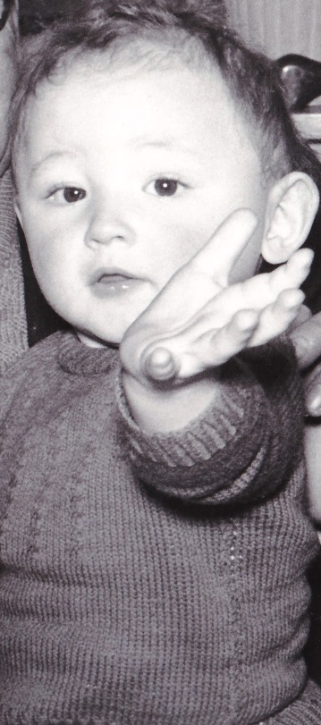På den baggrund er der brug for en fest.

Så derfor kom frisk til fest lørdag d. 3. december i Helsingør.

Festen foregår på Damgården, Løvdalsvej 8.

Kom senest kl. 18., men gerne tidligere, da der er mange mennesker som I nok vil hilse på, før vi går til bords kl. 18.30.

Når man fylder 60 år, så har man vist alt hvad man kan ønske sig. Jeg har i hvert fald. Så hvis I blot møder op og måske endog med godt humør, så er det alt rigeligt for mig. Men hvis man ikke kan lade være med at medbringe gave, så husk at tiden for den som holder festen som regel er knap. Og jeg vil så gerne bruge tiden på at være sammen med jer. Derfor vil eventuelle gaver formodentlig ikke blive pakket op på selve aftenen. Indpakning i cellofan er måske derfor en god ide og med tydelig "afsender".

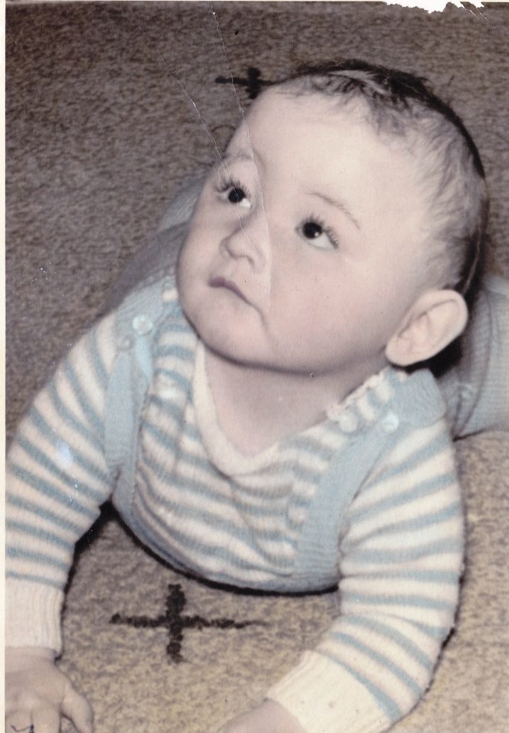

I kan se meget mere om festen ved at besøge hjemmesiden [www.bricksite.com/hess60](http://www.bricksite.com/hess60)

I må gerne give lyd fra jer om I kommer, senest den d. 1/11 2016 til enten [jjh@modst.dk](mailto:jjh@modst.dk) eller [annette.hess@yahoo.dk](mailto:annette.hess@yahoo.dk)

Glæder mig til at se jer.

Kærligst

Jørn (og selvfølgelig også fra Annette)

Ps. Dresscode er det I føler jer bedst tilpas i til en fest. Så kom i T-shirts eller i Kjole og hvidt, i bikini eller balkjole. Eller hvad I nu lyster. Blot I deler ud af jeres gode humør til omgivelserne.